**Тема: Латинская Америка**

**Цель урока:** выяснить особенности экономического и политического развития стран Латинской Америки в послевоенные годы, рассмотреть причины «живучести» коммунистического режима на Кубе и проблемы «острова Свободы»; доказать прогрессивность влияния для дальнейшего развития ликвидации военно-диктаторских режимов в ряде стран региона;

- формировать критическое отношение к диктатуре в различных ее проявлениях;

- воспитывать познавательный интерес к изучению истории различных стран мира.

**Тип урока:** урок усвоения новых знаний.

**Форма урока:** практикум с использованием интерактивных методов обучения.

**ОЖИДАЕМЫЕ РЕЗУЛЬТАТЫ**

**После урока ученики смогут:**

• объяснить суть процесса экономического и политического развития стран Латинской Америки в послевоенные года, причины «живучести» коммунистического режима на Кубе и проблемы «острова Свободы»;

• формулировать понятия: Латинская Америка, страны «третьего мра», нестабильность, вмешательство иностранных государств, военные перевороты, диктаторские режимы, вооруженная партизанская борьба, хунта;

• определят особенности и отличия коммунистической диктатуры и военного режима;

• усовершенствуют умение самостоятельно работать с различными источниками информации, критически относится к диктатуре в различных ее проявлениях.

**ОБОРУДОВАНИЕ:** учебник, карта «Латинской Америки», Политическая карта мира, Энциклопедия по всемирной истории.

**ХОД УРОКА**

1. **Организационный момент.  Настройка учащихся на работу.**

**2.Актуализация знаний по теме страны «ЦВЕ»**

**3. Изучение нового материала**

«Политика, как и ботаника, требует знания почвы и национальных особенностей». Эти слова принадлежат аргентинскому лидеру Хуану Перону.

В них он очень точно отразил специфику Латинской Америки. О том, как развивались события в этом регионе сегодня и пойдёт речь.

Вопросы занятия будут такими:

национал-реформизм и модернизация;

поворот к неоконсерватизму;

демократизация 1980-х годов.

**Латинская Америка – это страны и территории, которые расположены южнее границы США и Мексики (работа с Политической картой мира) Название региона условное, потому что отражает общее происхождение официальных языков большинства стран региона.**

**- Политически самостоятельных стран – 33;**

**- официальный испанский язык в 18 странах региона;**

**- португальский – в Бразилии;**

**- в других странах – французский, английский, голландский.**

**- общая площадь стран региона – 15% суши земного шара.**

Страны Латинской Америки не принимали масштабного участия во Второй мировой войне. Ввиду этого в них создались благоприятные условия для развития национального капитала. За время войны выросли цены на сырье, ослабло влияние иностранного капитала. Всё это позволило правительствам увеличить вложения в национальную экономику.

Например, выпуск промышленной продукции региона в 1958 году в 3 раза превышал довоенный. Достичь таких успехов удалось благодаря модернизации латиноамериканского общества в 1940–1950-е годы.

Важную роль в этой политике стали играть **национал-реформистские** партии и движения. Их лидеры обращались к идеям национализма и патриотизма, выступали с лозунгами единства нации во имя экономического и социального прогресса, выдвигали требования усиления роли государства в экономике.

К таким организациям можно отнести:

Институционно-революционную партию в Мексике;

Бразильскую рабочую партию;

Хустисиалистскую партию в Аргентине.

Большинство латиноамериканских стран приняло стратегию импортозамещающей индустриализации. По сути – это политика поощрения производства тех товаров и продуктов, которые раньше в страну ввозились.

**Она отражала стремления окрепшего национального предпринимательства.**

**Прежде всего:**

усилить свои позиции в государственном управлении;

потеснить иностранные компании и связанную с ними местную олигархию;

создать благоприятные условия для развития национальной экономики.

**На этой основе и активизировались национал-реформистские партии и движения.**

Часть из них приобрела популистский характер. Например, **перонизм в Аргентине**. В целом, историю латинской Америки нельзя рассматривать без оглядки на лидеров того или иного государства.

Как и в прежние времена, в этом регионе были сильны позиции **каудильизма.** Отчасти этим и объясняется существование военных диктатур в Латинской Америке до начала 1990-х годов. **В Аргентине таким лидером стал Хуан Перон**. В феврале 1946 года он был избран президентом страны. Его правительство провело **национализацию иностранной** собственности, создало сильный государственный сектор экономики, поддерживало национальный капитал. При Пероне было принято трудовое законодательство, значительно улучшилось положение населения. Сам Хуан Перон называл свою политическую **идеологию «хустисиализм»** (справедливость).

**Она предлагала:**

- третий путь между капитализмом и социализмом;

- опору на собственные силы в экономике;

- объединение аргентинской нации в целях ликвидации зависимости;

- соединение национальной идеи и социальной справедливости.

О популярности перонизма говорит тот факт, что даже после **государственного переворота 1955** года и вынужденной отставки, Хуан Перон сохранил политический вес.

В 1973 году он вновь стал аргентинским президентом.

**Похожего курса во внутренней политике придерживались правительства Мексики.** В этой стране существовал стабильный демократический режим, но у него был ряд особенностей.

Это:

- сильная президентская власть;

- политика уступок рабочему движению.

Во второй половине 20 века в **Мексике продолжалась аграрная реформа**. В ряде отраслей экономики шло создание государственного сектора.

**Похожую политику проводил Жетулиу Варгас в Бразилии.** Время его правления (с 1930 по 1945 и с 1951 по 1954 годы) известно, как **«период Нового государства**». За это время в стране была создана развитая промышленность, значительно улучшилось социальное обеспечение.

В 1960-е годы и в первой половине 1970-х противовесом латиноамериканскому национал-реформизму стал **левый национализм –** особая форма национализма, в основе которого лежат идеи равенства, народного суверенитета и национального самоопределения. Главной причиной этого была **Кубинская революция.**

Под её влиянием в ряде стран произошла смена власти. Кроме того, кубинские события убедили революционеров Латинской Америки, что своих целей можно достичь вооружённым путём. Символом таких преобразований стал **Эрнесто Че Гевара** – латиноамериканский революционер, участник революции на Кубе, Войны за независимость Конго, партизанской борьбы в Боливии. В итоге, в некоторых латиноамериканских странах до сих пор не утихают конфликты. Режимы левых националистов, зачастую при поддержке армии, утвердились в целом ряде стран. **В частности в: Перу; Боливии; Эквадоре; Гондурасе.**

Это было новым явлением в регионе. Они национализировали иностранную промышленность, создали мощный государственный сектор экономики, провели радикальные аграрные реформы. Эти преобразования осуществлялись **авторитарными методами**. Фактически являлись «революцией сверху». Вплоть до середины 1970-х годов политика модернизации в странах Латинской Америки была направлена **на создание государственного сектора,** усиление государственного регулирования, защиту национального рынка, широкие социальные преобразования.

Политическое направление этого курса получило название **«экономический национализм**». Но с середины 1970-х годов в мировой экономике обозначился резкий поворот.

Технологическая революция и экономические кризисы придали ускорение процессу обновления производства. **В новых условиях огромные государственные компании (по сути монополии), сросшиеся с аппаратом управления, стали тормозом экономического развития. Приватизация части государственного сектора стала экономической необходимостью.**

Вместе с эти направлением, частью стратегии латиноамериканских стран стали:

расширение мировых хозяйственных связей (участие в процессе глобализации);

-привлечение современных технологий;

-привлечение иностранного капитала.

**Новая стратегия модернизации содержала два основных пункта:**

- разгосударствление собственности;

- поощрении свободной рыночной экономики.

Результатом смены экономического курса стало кардинальное переосмысление места государства в жизни латиноамериканского общества. Крайнее преувеличение роли государства осталось в прошлом.

**Основными источниками новой модернизации стали:**

- широкое привлечение иностранного капитала;

- развитие экспортных отраслей экономики.

Эта политика привела к ускорению научно-технического прогресса и позволила создать современные производства в области энергетики, электронной промышленности.

Например, в 1980 годе валовой национальный продукт региона превзошёл уровень 1960 года в 3,5 раза.

**Но модернизация имела и негативные стороны:**

- огромный рост внешней задолженности;

- колоссальные выплаты по внешним долгам;

- стремительные темпы инфляции.

Новый экономический курс позволил увеличить число занятых в ряде отраслей. Хотя в целом число безработных выросло. Вместе с этим увеличилось количество бедных и нищих.

Несмотря на развитие новых отраслей, многие латиноамериканские страны до сих пор специализируются на экспорте одного-двух видов сырья и продуктов.

В данной ситуации показателен пример **Венесуэлы**. Основным экспортным товаром республики является нефть. После того, как в 2014–2016 годах цены на «чёрное золото» резко упали, в стране разразился тяжелейший экономический кризис.

Заметной особенностью межамериканских экономических отношений стало развитие **региональной интеграции**. Идея превращение всего континента в зону свободной торговли оказалась привлекательной и нашла поддержку. В **1991 году** Бразилия, Аргентина, Уругвай, Парагвай и Венесуэла подписали соглашение о создании общего рынка (**Меркосур**).

После создания в 1992 году северо­американской зоны свободной торговли в составе США, Канады и Мексики (НАФТА), в ряде стран получила поддержку идея присоединения к этому соглашению. **В 2004 году был образован Союз южноамериканских наций (Унансур) – региональная политическая и экономическая организация государств Южной Америки.**

Постепенно политика военных диктатур и негативные последствия модернизации привели к усилению напряжённости в латиноамериканском обществе. Также недовольство людей вызывало отсутствие демократических свобод. **В странах континента стало расти число забастовок, развернулась борьба за демократические права.**

В ней приняли участие средние слои, мелкие и средние предприниматели. В то же время, господствующие элиты укрепили своё положение. Они больше не нуждались в военных режимах. Изменилась социальная структура латиноамериканского общества. Оно стало городским и индустриальным.

Например, в 2008 году в городах Бразилии проживало уже 86 % населения. В Мексике – 77 %. В Уругвае – 92 %. Выросли уровень и качество образования населения.

В итоге, в Латинской Америке **начался процесс демократизации.** В 1982 году на путь демократических перемен встала Боливия. В 1983 году – Аргентина. В 1985 – Уругвай и Бразилия. В 1986 – Гватемала. В 1990 – Чили.

С падением режима Аугусто Пиночета с политической карты Латинской Америки исчезла последняя диктатура.

В то же время неудачными оказались и попытки создания общества, альтернативного капиталистическому. **После Сандинистской революции 1979 года в Никарагуа** был взят курс на построение социализма. В стране началась гражданская война. Но к 1990 году она закончилась примирением враждующих сторон. Революция в Никарагуа замкнула круг революционных событий в Латинской Америке, начатый в 1910 году в Мексике. Разрушительные формы политической борьбы, характерные для латиноамериканской истории, стали сменяться более конструктивными, демократическими. Впервые за многие десятилетия к концу 20 века Латинская Америка начала развиваться без потрясений и военных диктатур.

**Однако в регионе до сих пор остаётся ряд существенных проблем.**

**Прежде всего это:**

зависимость национальных экономик от внешней торговли;

бедность и неравенство;

высокий уровень преступности.

Таким образом, в 1940-е – 1970-е годы большинство стран Латинской Америки следовало курсом национал-реформизма.

В 1970-е годы произошёл поворот к неоконсерватизму.

В 1980-е годы по региону прокатилась волна демократизации.

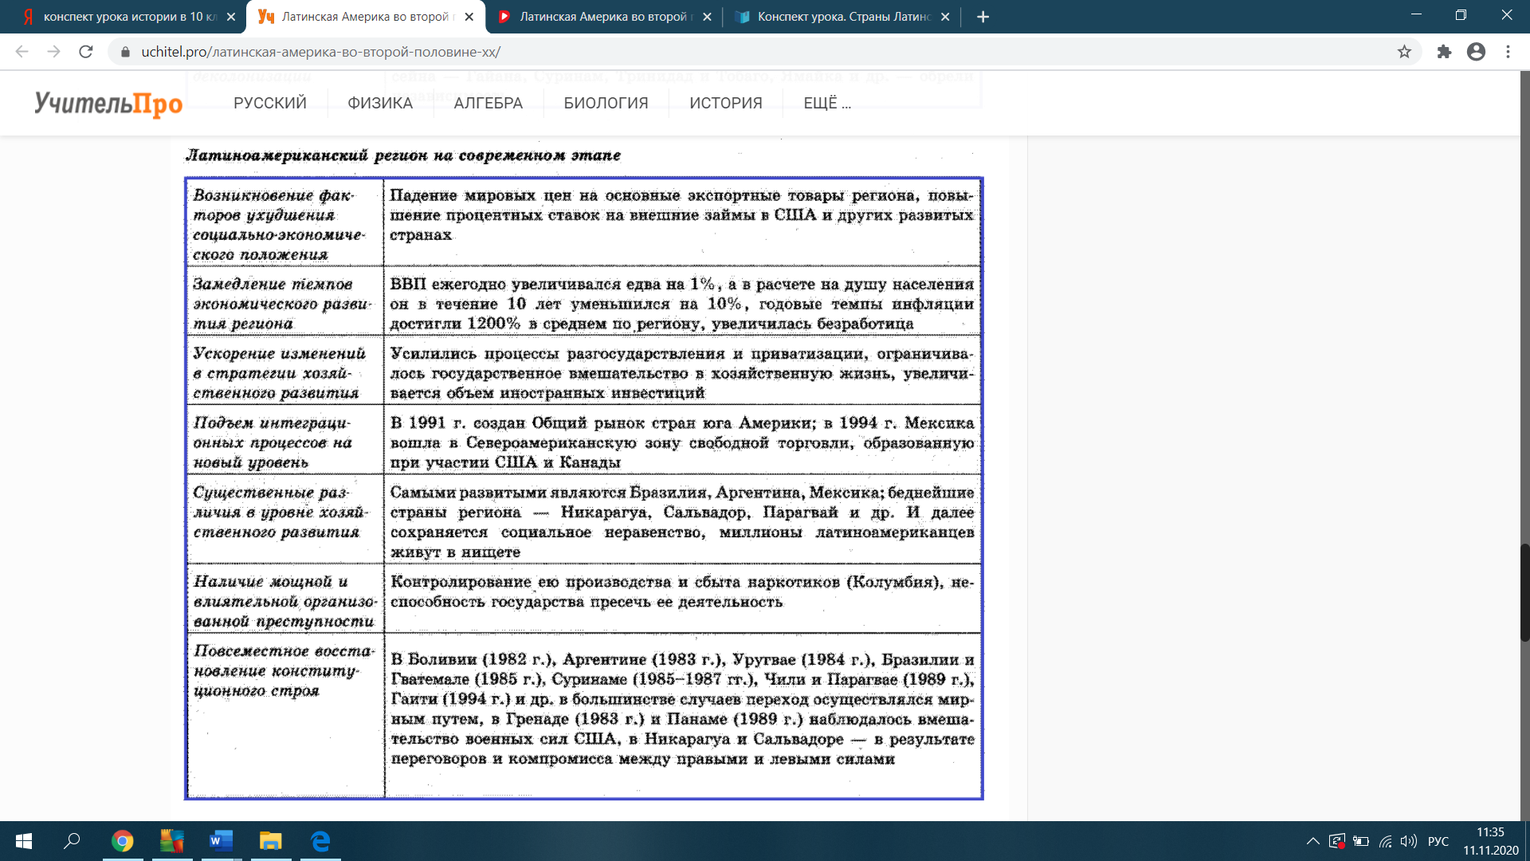

ИТОГ урока. Дом задание: 245-254